Mapeamento de Rede de Apoio Socioassistenciais

Novembro 2023

MAPEAMENTO REDE DE APOIO
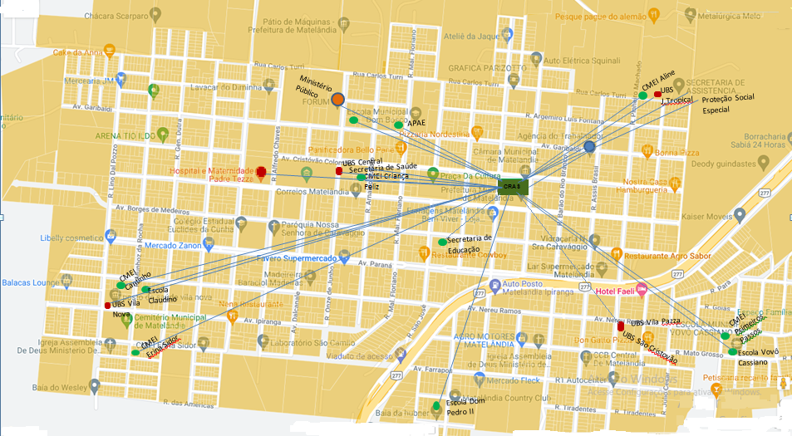

ASSISTÊNCIA SOCIAL
Estabelecimento | Telefone | Endereço
Secretaria de Desenvolvimento Social e Habitação | 3262-8396 | Rua Carlos Turri 240- Jardim Tropical
Centro de Referência de Assistência Social - CRAS | 3262 -8351 | Rua
Proteção Social Especial | 3262-8283 | Rua Carlos Turri 240- Jardim Tropical
Serviço de Convivência e Fortalecimento de Vínculos – SCFV (PROFAM) | 3262-8396 | Rua Carlos Turri 240- Jardim Tropical
Casa Lar | 3262-8397 | Av. Duque de Caxias, 482, Centro
Conselho Tutelar | 3262-8398 | Av. Duque de Caxias, 482, Centro

EDUCAÇÃO
Estabelecimento | Telefone | Endereço
Sede da Secretaria de Educação e Polo Ead | (45)3262-8382 e 3262-3176 | Av. Borges de Medeiros, 1.111 – Centro
CMEI Criança Feliz | 3262-8373 | R. Arnaldo Busato, 581/ - Centro
CMEI Cantinho da Criança | 3262-8399 | Rua Munhoz da Rocha, 351 – Vila Nova
CMEI Erina Maria Sidor | 3262-8361 | Av. Vital Brasil, 569 – Vila Nova
CMEI Aline Hardt | 3262-8369 | Rua Carlos Turri, 350 –  Jardim Tropical
CMEI Primeiros Passos | 3262-8362 | Avenida Nereu Ramos, 1136 – Vila Pazza
CMEI Sonho Meu | 3262-8272 | Rua Orestes Verdi Sn – Agro Cafeeira
Escola Dom Bosco | 3262-8271 | Rua Marechal. Floriano, 964 – Centro
Escola Dom Pedro II | 3262-8268 | Rua Manoel Ribas, 356 –  São Cristóvão
Escola Claudino Zanon | 3262-8360 | Rua Souza Naves Sn – Vila Nova
Escola Vovô Cassiano | 3262-2082 | R Mato Grosso, 357 – Vila Pazza
Escola Prof. Ebehardo | 3206-8270 | R. Alvelar Brandão Viléla, 167-373 - Agro Cafeeira
Escola Duque de Caxias | 3262-8265 | Rua Nova Esperança, 92 – Vila Esmeralda
Escola Marino Rossi | 3262-8267 | Vila Marquesita
Colégio Estadual Rui Barbosa | 3206-1150 | R. Mal. Castelo Branco, 170 – Agro Cafeeira
Colégio Estadual Euclides da Cunha | 3262-1009 | Rua Napoleao Laureano, 642 – Vila Nova
Escola São Joao B de La Salle | 98433-8529 | Marquesita
Colégio Passos Firmes | 3262-1507 | Av. Garibaldi, 1411 – Vila Pinto
Escola Piamarta | 3262-1187 | Av. Garibaldi, 1630 – Vila Pinto
Escola Menino Jesus – APAE | 3262-1008 | Rua Ipanema, 639
Centro De Apoio Pedagógico – CEAPE | 3262-8382 | Av. Borges de Medeiros, 1111
Biblioteca Do Sesi | 3262-2584 | Rua Presidente Vargas, 450 – Agro Cafeeira
Biblioteca Castro Alves | 3262-8273 | Av. Duque de Caxias S/N – Centro
Casa da Cultura | 3262-8370 | Av. Borges de Medeiros, 1.096 – centro
Transporte Escolar | 3262-8368 | Rua Arnaldo Busatto, s/n° - Pátio de Máquinas – Vila Pinto

SAÚDE
Estabelecimento | Telefone | Endereço
Secretaria de Saúde | 3262-8390 | Av Cristovao Colombo 1425 – Centro
Laboratório | 3262-8254 | Av Cristovao Colombo 1425 – Centro
Farmácia | 3262-8388 | Av Cristovao Colombo 1425 – Centro
Farmácia Popular – Drogamais Bom Jesus Matelândia | 99949-2461 | Av. Borges de Medeiros, 839 – Centro
Farmácia Popular – São Dimas | 3262-1239 | Av. Paraná, 818
Farmácia Popular - Farmacerta | 45 3206-1135 | Av. Presidente Vargas, 102, Sala 01
SAMU | 0000-0190 | Av. Cristovão Colombo, 1.204, Centro
UBS Central | 3262-3242 | Rua Onze de Junho nº 930 – Centro
UBS Vila Nova | 3262-8391 | Rua Souza Naves S/N
UBS Jardim Tropical | 3262-8395 | Rua Carlos Turri S/N
UBS Vila Pasa | 3262-8392 | Rua Nereu Ramos S/N
UBS São Cristovão | 3262-8251 | Rua Nereu Ramos S/N.
UBS Marquesita | 3262-3325 | Marquesita
UBS Agro Cafeeira | 3206-219 | Rua Orestes Verdi nº 230
UBS Vila Esmeralda | 3262-6003 | Av. Presidente Vargas S/N – Vila Esmeralda
Centro De Atenção Psicossocial – CAPS | 3262-8393 | Av. Duque de Caxias 664 – Centro
Vigilância Sanitária | 3262-8252 | Rua 11 de Junho, 930, Centro
Hospital e Maternidade Padre Tezza | 3262- 1289 | Av. Duque de Caxias, 1768 Centro

ACOLHIMENTO IDOSO
Estabelecimento | Telefone | Endereço
Lar Dos Idosos Nª Senhora Da Saúde | S/N | Rua Alfredo Chaves, 778

TRABALHO
Estabelecimento | Telefone | Endereço
AGENCIA DE EMPREGOS | 3262-1896 | Rua Assis Brasil 453, Centro
SEMEAR | - | Av. Paraná 1050

JUSTIÇA
Estabelecimento | Telefone | Endereço
Policia Militar | 3262-1744 | Av. Borges de Medeiros, 1575 – Centro
Delegacia de Policia Civil | 3262-1202 | Rua Napoleão Laureano, 764 – Vila Nova
Ministério publico | 3262-1864 | Rua Onze de Junho, nº 1133
Fórum | 3327-9370 | Rua Onze de Junho, 1133

LEGISLATIVO
Estabelecimento | Telefone | Endereço
Câmara Vereadores | 3262-1421 | Av. Cristóvão Colombo, 777 – Centro
Procuradoria da Mulher | 3262-2949 | Av. Cristóvão Colombo, 777

ASSOCIAÇÕES/CLUBE
Estabelecimento | Telefone | Endereço
Associação Comercial e Empresarial de Matelândia – ACIMA | 3262-1381 | Rua Mal. Floriano, 505 – Centro
Rotary Club | - | Rua Manoel Ribas,, 95, Centro
Clube do Vovô | - | Rua Carlos Turri, 1376- 1406
Clube do Vovô | - | Av. Governador Parigot S/N

